2014年普通高等学校招生全国统一考试 （山东卷）
理科综合 物理试题（110分/300分）
第Ⅰ卷（必做，共42分）
二、选择题(本题包括7小题，每小题给出四个选项中，有的只有一个选项正确，有的有多个选项正确，全部选对的得6分，选对但不全的得3分，有选错的得0分)
14．（2014山东高考14）如图，用两根等长轻绳将木板悬挂在竖直木桩上等高的两点，制成一简易秋千，某次维修时将两轻绳各剪去一小段，但仍能保持等长且悬挂点不变。木板静止时，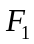表示木板所受合力的大小，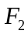表示单根轻绳对木板拉力的大小，则维修后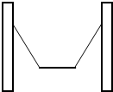
A．不变，变大 B．不变，变小
C．变大，变大 D．变小，变小
（2014山东高考15）一质点在外力作用下做直线运动，其速度随时间变化的图像如图。在图中标出的时刻中，质点所受合外力的方向与速度方向相同的有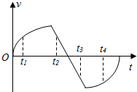
A． B． C． D．

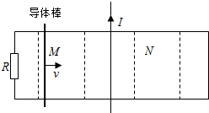
16．（2014山东高考16）如图，一端接有定值电阻的平行金属轨道固定在水平面内，通有恒定电流的长直绝缘导线垂直并紧靠轨道固定，导体棒与轨道垂直且接触良好。在向右匀速通过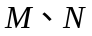两区的过程中，导体棒所受安培力分别用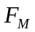、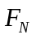表示。不计轨道电阻，以下叙述正确的是
- 向右 B．向左
C．逐渐增大 D．逐渐减小
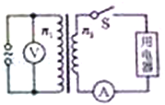
17．（2014山东高考17）如图，将额定电压为60V的用电器，通过一理想变压器接在正弦交变电源上。闭合开关S后，用电器正常工作，交流电压表和交流电流表（均为理想电表）的示数分别为220V和2.2A。以下判断正确的是
A．变压器输入功率为484W
B．通过原线圈的电流的有效值为6.6A
C．通过副线圈的电流的最大值为2.2A
D．变压器原、副线圈的电流匝数比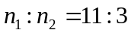

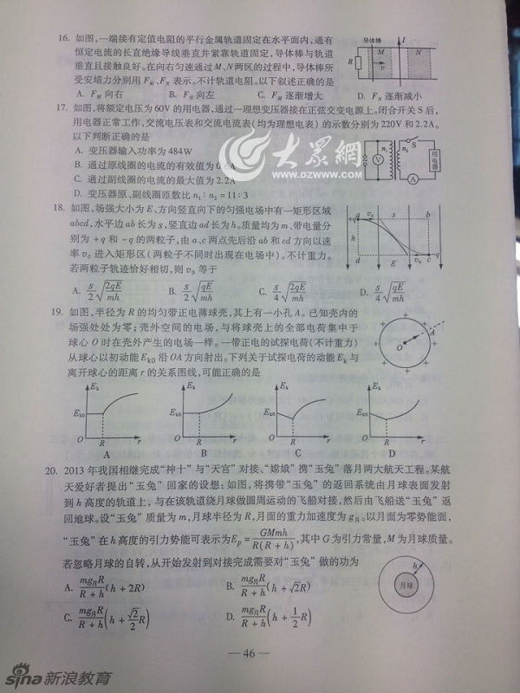
18．（2014山东高考18）如图，场强大小为E、方向竖直向下的匀强电场中有一矩形区域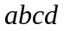，水平边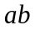长为，竖直边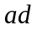长为.质量均为、带电量分别为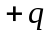和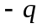的两粒子，由两点先后沿和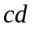方向以速率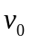进入矩形区（两粒子不同时出现在电场中）。不计重力，若两粒子轨迹恰好相切，则等于
A．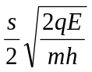 B．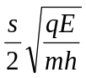 C．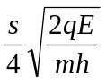 D．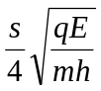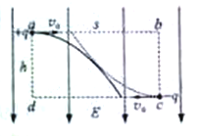

19．（2014山东高考19）如图，半径为的均匀带正电薄球壳，其上有一小孔。已知壳内的场强处处为零；壳外空间的电场与将球壳上的全部电荷集中于球心时在壳外产生的电场一样。一带正电的试探电荷（不计重力）才球心以初动能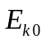沿OA方向射出。下列关于试探电荷的动能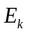与离开球心的距离的关系图像，可能正确的是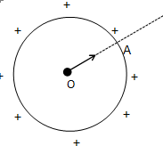
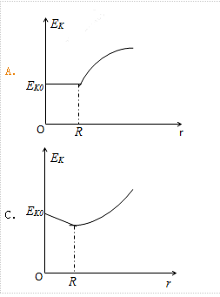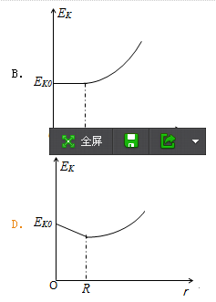

20．（2014山东高考20）2013年我国相继完成“神十”与“天宫”对接、“嫦娥”携“玉兔”落月两大航天工程。某航天爱好者提出“玉兔”回家的设想：如图，将携带“玉兔”的返回系统由月球表面发射到高度的轨道上，与在该轨道绕月球做圆周运动的飞船对接，然后由飞船送“玉兔”返回地球。设“玉兔”质量为，月球半径为，月面的重力加速度为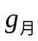。以月面为零势能面，“玉兔”在高度的引力势能可表示为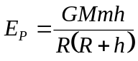，其中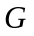为引力常量，为月球质量。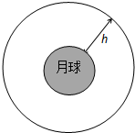若忽略月球的自转，从开始发射到对接完成需要对“玉兔”做的功为
A．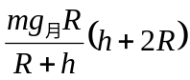 B．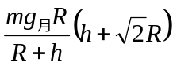 C． 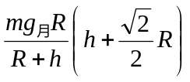 D．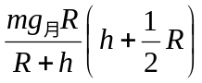

第Ⅱ卷 （必做56分+选做12分，共68分）
【必做部分】
21. （2014山东高考21）（8分）某实验小组利用弹簧秤和刻度尺，测量滑块在木板上运动的最大速度。
实验步骤：
① 用弹簧秤测量橡皮泥和滑块的总重力，记作；
② 将装有橡皮泥的滑块放在水平木板上，通过水平细绳和固定弹簧秤相连，如图甲所示。在端向右拉动木板，待弹簧秤示数稳定后，将读数记作；
③改变滑块上橡皮泥的质量，重复步骤①②；
实验数据如下表所示：
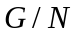 | 1.50 | 2.00 | 2.50 | 3.00 | 3.50 | 4.00
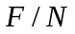 | 0.59 | 0.83 | 0.99 | 1.22 | 1.37 | 1.61

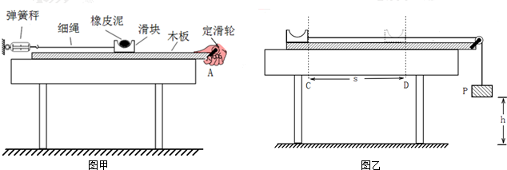

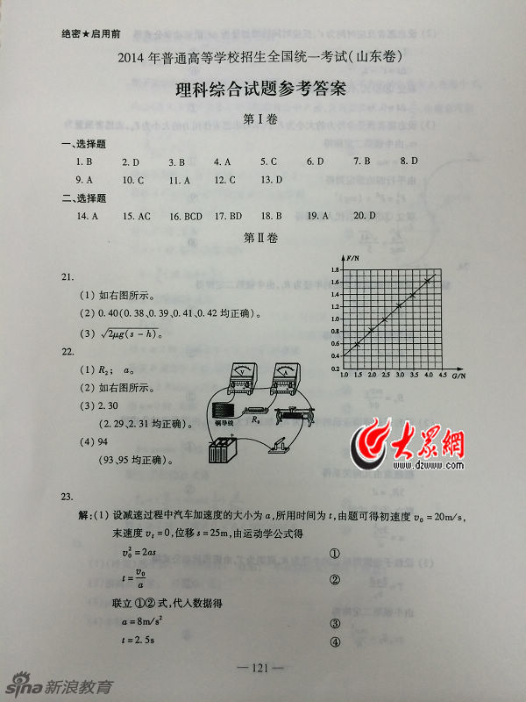
④如图乙所示，将木板固定在水平桌面上，滑块置于木板上左端处，细绳跨过定滑轮分别与滑块和重物连接，保持滑块静止，测量重物离地面的高度；
⑤滑块由静止释放后开始运动并最终停在木板上的点（未与滑轮碰撞），测量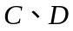间的距离。
完成下列作图和填空：
⑴ 根据表中数据在给定坐标纸上作出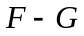图线。
⑵ 由图线求得滑块和木板间的动摩擦因数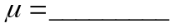（保留2位有效数字）。
⑶ 滑块最大速度的大小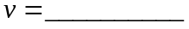（用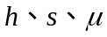和重力加速度表示）。
22．（2014山东高考22）(10分)实验室购买了一捆标称长度为100m的铜导线，某同学想通过实验测其实际长度。该同学首先测得导线横截面积为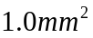，查得铜的电阻率为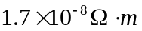，再利用图甲所示电路测出铜导线的电阻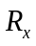，从而确定导线的实际长度。可供使用的器材有：
电流表：量程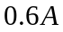，内阻约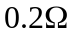；
电压表：量程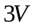，内阻约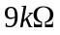；
滑动变阻器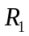：最大阻值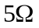；
滑动变阻器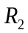：最大阻值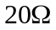；
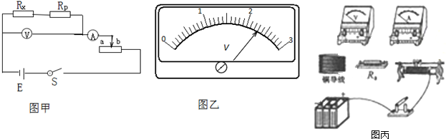
定值电阻：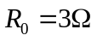
电源：电动势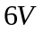，内阻可不计；开关、导线若干。
回答下列问题：
⑴ 实验中滑动变阻器应选 （填“”或“”），闭合开关S前应将滑片移至 端（填“”或“”）。
⑵ 在实物图中，已正确连接了部分导线，请根据图甲电路完成剩余部分的连接。

⑶ 调节滑动变阻器，当电流表的读数为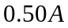时，电压表示数如图乙所示，读数为 V。
⑷ 导线实际长度为 m（保留2位有效数字）。
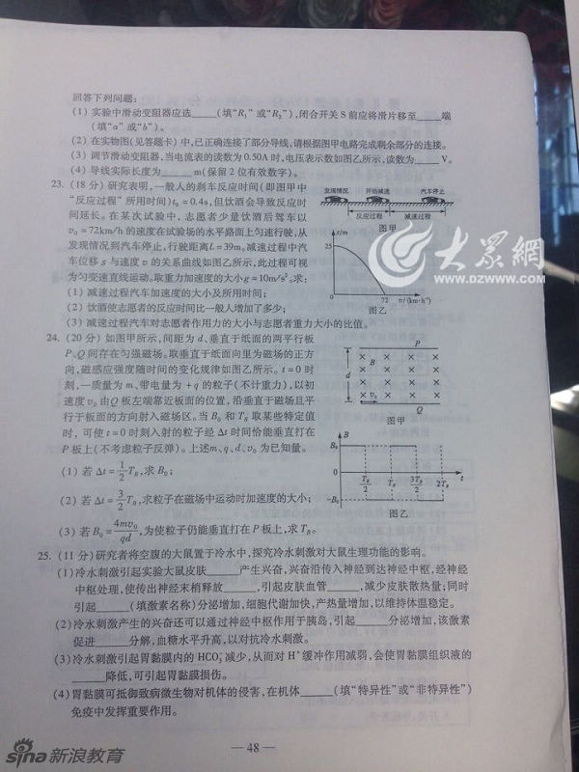
23．（2014山东高考23）(18分)研究表明，一般人的刹车反应时间（即图甲中“反应过程”所用时间）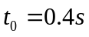，但饮酒会导致反应时间延长。在某次试验中，志愿者少量饮酒后驾车以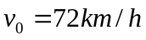的速度在试验场的水平路面上匀速行驶，从发现情况到汽车停止，行驶距离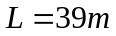。减速过程中汽车位移与速度的关系曲线如图乙所示，此过程可视为匀变速直线运动。取重力加速度的大小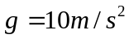。求：
⑴ 减速过程汽车加速度的大小及所用时间；
⑵ 饮酒使志愿者的反应时间比一般人增加了多少；
⑶ 减速过程汽车队志愿者作用力的大小与志愿者重力大小的比值。
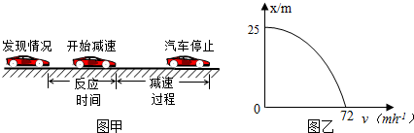

24．（2014山东高考24）(20分)如图甲所示，间距为、垂直于纸面的两平行板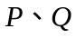间存在匀强磁场。取垂直于纸面向里为磁场的正方向，磁感应强度随时间的变化规律如图乙所示。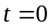时刻，一质量为、带电量为的粒子（不计重力），以初速度由板左端靠近板面的位置，沿垂直于磁场且平行于板面的方向射入磁场区。当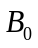和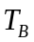取某些特定值时，可使时刻入射的粒子经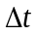时间恰能垂直打在板上（不考虑粒子反弹）。上述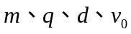为已知量。
⑴ 若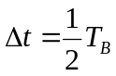，求；
⑵ 若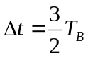，求粒子在磁场中运动时加速度的大小；
⑶ 若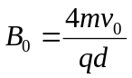，为使粒子仍能垂直打在板上，求。
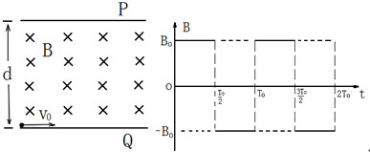

【选做部分】
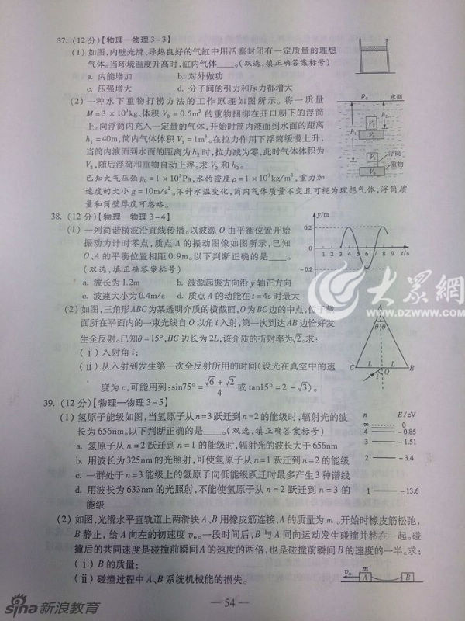
（2014山东高考36）．(12分)【物理——物理3—3】
(1)如图，内壁光滑、导热良好的气缸中用活塞封闭有一定质量的理想气体。当环境温度升高时，缸内气体 。（双选，填正确答案标号）
a．内能增加 b．对外做功
c．压强增大 d．分子间的引力和斥力都增大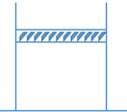

⑵ 一种水下重物打捞方法的工作原理如图所示。将一质量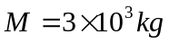、体积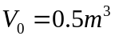的重物捆绑在开口朝下的浮筒上。向浮筒内冲入一定质量的气体，开始时筒内液面到水面的距离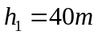，筒内气体体积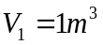。在拉力作用下浮筒缓慢上升，当筒内液面的距离为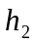时，拉力减为零，此时气体体积为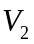，随后浮筒和重物自动上浮。求和。 已知大气压强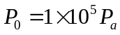，水的密度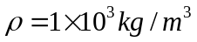，重力加速度的大小。不计水温变化，筒内气体质量不变且可视为理想气体，浮筒质量和筒壁厚度可忽略。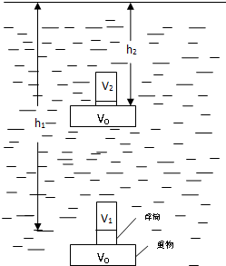
(2014山东高考38)（1）一列简谐波沿直线传播，以波源O由平衡位置开始振动为计时零点，质点A的振动图象如图所示，已知O，A的平衡位置相距0.9m，以下判断正确的是（ ）
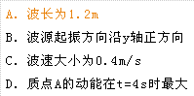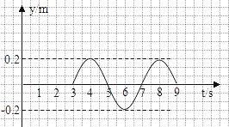
（2）如图，三角形ABC为某透明介质的横截面，O为BC边的中点，位于 面所在平面内的一束光线自O以角I入射，第一次到达AB边恰好发生全反射，已知θ=15°，BC边长为2L，该介质的折射率为，求：
（i）入射角i；
（ii）从入射角到发生第一次全反射所用的时间（设光在真空中的速度为v，可能用到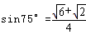或sin15°=2-）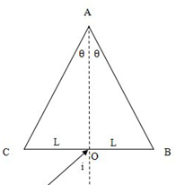

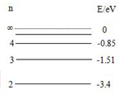
(2014山东高考39)（1）氢原子能级如图，当氢原子从n=3跃迁到n=2的能级时，辐射光的波长为656nm，以下判断正确的是（ ）
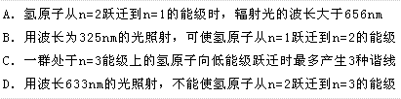
（2）如图二所示，光滑水平直轨道上两滑块A、B用橡皮筋连接，A的质量为m，开始时橡皮筋松弛，B静止，给A向左的初速度v₀，一段时间后，B与A同向运动发生碰撞并黏在一起，碰撞后的共同速度是碰撞前瞬间A的速度的两倍，也是碰撞前瞬间B的速度的一半，求：
（i）B的质量；
（ii）碰撞过程中A、B系统机械能的损失．